[湖南师范大学医学院论文被撤回！涉嫌图像造假！国自然基金资助，是否应通报？](https://mp.weixin.qq.com/s?__biz=MzkxMDYyNzI5NQ==&mid=2247500811&idx=1&sn=1bc64ef56fe976d5fcb8fd72ddf41685)

五棵松[学者探讨](javascript:void(0);)2025-04-16 21:25:19北京

2013年，来自湖南师范大学医学院的 Yuan Zhou , Li Tian , Lingzhi Long , Meifang Quan , Fei Liu , Jianguo Cao （通讯作者）在 PLOS One 期刊发表了一篇论文，题目为：Casticin potentiates TRAIL-induced apoptosis of gastric cancer cells through endoplasmic reticulum stress。

这项工作得到了国家自然科学基金项目（编号 30760248）、湖南省中医药管理局科研项目（编号 2010081）、湖南省教育厅科研项目（编号 10C0975）、湖南省教育厅重大科研项目（编号 09A054）以及长沙市科技局科研项目（编号 K1104060 - 31）的支持。

**2020年3月，国际著名职业学术打假人Elisabeth M Bik 博士在 Pubpeer 论坛发表评论：**

图 6A。

红色方框：在 DR4 面板中，第 3 小时和第 6 小时的泳道看起来与第 12 小时和第 24 小时的泳道相似。 绿色箭头：某些泳道之间似乎可见明显的垂直过渡。 于 2015 年报告给该期刊。

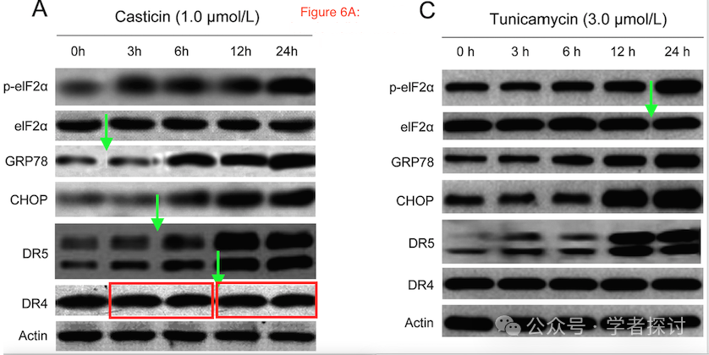

**2022年2月，另外一位国际著名职业学术打假人 Actinopolyspora biskrensis 在 Pubpeer 论坛也发表评论：**

我同意上述担忧，并且还注意到图 5B 中可能存在重复的泳道。作者能否提供原始未裁剪的扫描图？

关于图像的担忧似乎在至少有一位共同作者的论文中是一个反复出现的问题：https://pubpeer.com/search?q=authors%3A"Jianguo+Cao"

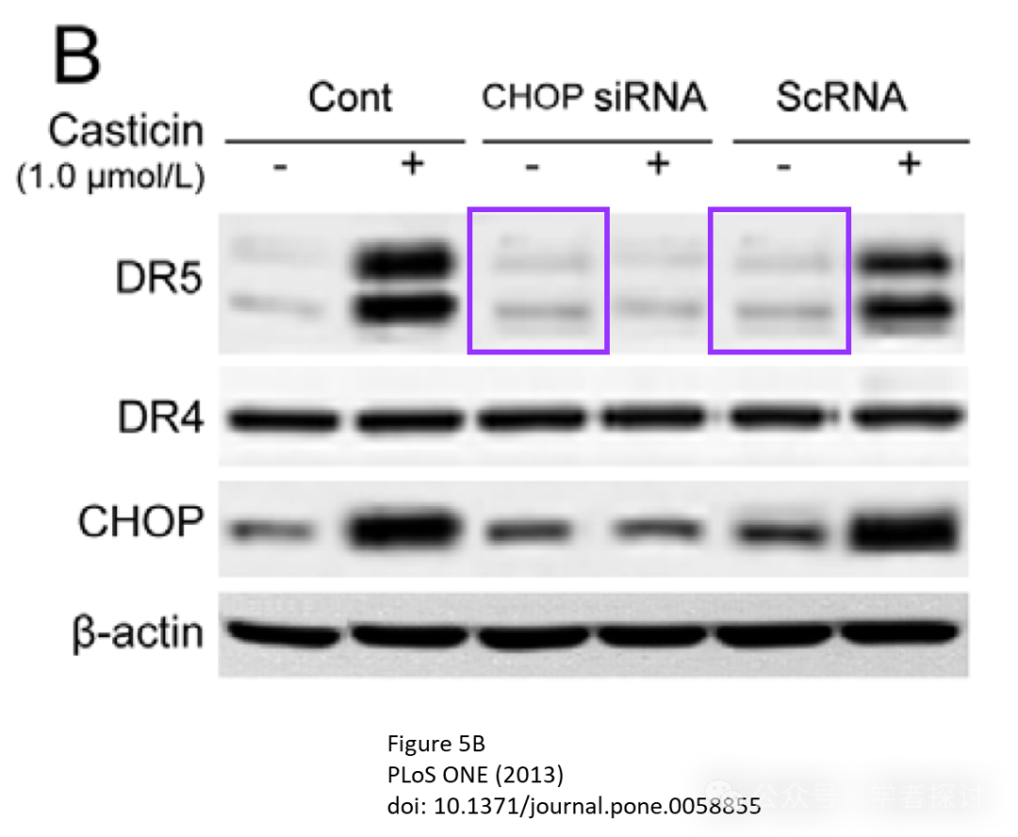

**2025 年 4 月 15 日撤回：**https://journals.plos.org/plosone/article?id=10.1371/journal.pone.0322907

“这篇文章[1]发表后，有人对图 2 和 4 - 7 中呈现的结果提出了担忧。

具体而言：

在图 2H 的 PARP 面板中，当调整对比度水平时，在泳道 1、2、4 和 5 周围似乎有一些区域的背景与面板的整体背景不匹配。 以下结果尽管代表不同的实验结果，但看起来相似： 图 4A 的 DR4 面板泳道 3 和泳道 4。 图 5B 的 DR5 面板泳道 3 和泳道 5。 图 6A 的 DR4 面板泳道 2 - 3 和泳道 4 - 5。 以下面板尽管代表不同的实验结果，但看起来相似： [1]中的图 6C 的 CHOP 面板和[2]中的图 4D 的 GADD153 面板。 [1]中的图 6C 的 DR4 面板和[2]中的图 4B 的β-肌动蛋白面板。 [1]中的图 7C 的 DR5 面板和[3]中撤回的图 7B 的 DR5 面板。 [1]中的图 7C 的 CHOP 面板和[3,4]中的图 7B 的 CHOP 面板。 [1]中的图 7C 的β-肌动蛋白面板和[3,4]中的图 7B 的β-肌动蛋白面板。 在[1]中的以下面板中似乎有一个或多个垂直不连续性： 图 5B 的β-肌动蛋白面板。 图 6A 的 GRP78 面板。 图 6A 的 DR4 面板。 作者未回应编辑要求的回复和基础数据。

[1]发表后，[1]中报道的 BGC - 823、SGC - 7901 和 MGC - 803 细胞系被确定为受污染的细胞系，可能是 HeLa 的衍生物[5 - 8]。

鉴于上述未解决的问题，这些问题破坏了所报道结果和结论的可靠性，PLOS One 的编辑撤回了这篇文章。

所有作者要么未直接回应，要么无法联系到。”

这篇论文是在对生物医学论文进行图像重复的系统筛选中发现的，如 Bik 等人在 mBio（2016）中发表的，doi: 10.1128/mBio.00809 - 16，https://journals.asm.org/doi/10.1128/mBio.00809 - 16 。

评论#1 中讨论的此问题于 2015 年 10 月报告给该期刊。

**消息来源：**

https://pubpeer.com/publications/2596C5A7287C83AFB4518CEF8AF7B4#0

**郑重声明：**

我们的全网查重系统收录了 Pubmed 和 Pubpeer 中的 7000 万 +已发表图库，让您的待查图片可以和已发表论文的图片进行对比，防止图片误用，为您的论文发表保驾护航！基于AI人工智能大数据算法，提供论文图片的核查服务，方便学术期刊、高校、研院所等科研管理部门及时发现并纠正结果图片不当使用。

**如果您有任何建议或需要图片查重帮助，请随时通过客服QQ号3639926437与我们联系。**

[#湖南师范大学](https://mp.weixin.qq.com/mp/appmsgalbum?__biz=MzkxMDYyNzI5NQ==&action=getalbum&album_id=3596737776793649154#wechat_redirect)